EJERCICIOS DE MEMORIA SEMANA 11
- ¿Cuántos triángulos hay en la siguiente imagen? Debes contar todos los triángulos existentes formados por una o más piezas. Has de llegar a encontrar 23.
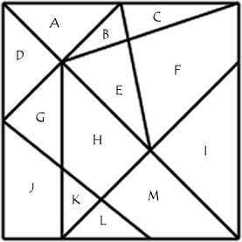

- Baja de 7 en 7 desde el 189 hasta llegar al 0. Pasarás por el 161, 133, 105, 77, 49.

- Busca 6 diferencias entre estos dos dibujos.
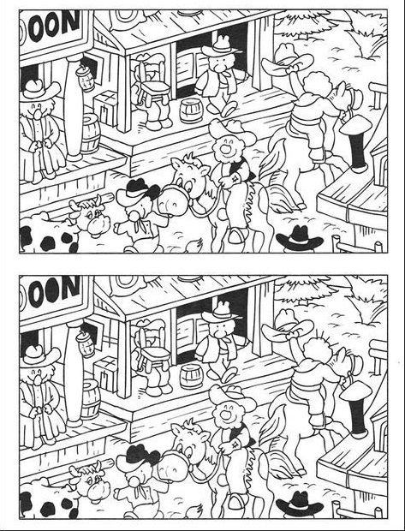

- Intenta recordar estas 16 palabras. Cuando las tengas, tápalas y vuelve a escribirla. Hay 4 palabras por grupo.
DECORACIÓN: estantería, cortina, jarrón, cojín.
COCINA: vaso, botella, taza, cafetera
MUEBLES: sofá, cama, silla, butaca
JUGUETES: bicicleta, muñeca, pelota, parchís

DECORACIÓN:
COCINA:
MUEBLES:
JUGUETES:

- Lee este texto dos o tres veces; después tápalo y escribe todo lo que recuerdes.
Tengo 67 años; suficientes para ser niño cuando lo necesito. Nací en Los Ángeles y ayudaba a mi padre en la farmacia. Estoy casado con mi amor del bachillerato. La derecha de EEUU no cree en la ciencia, así que soy de izquierdas porque la salud es de todos y no de quienes negocian con ella. Soy investigaror en neurología y ahora sabemos que el cerebro puede regenerarse mucho más de lo que creíamos.

- Piensa. Al final de los ejercicios te dejo la respuesta.
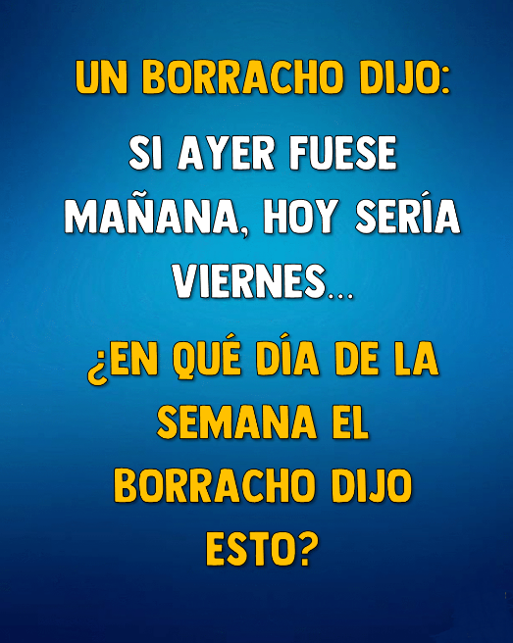

- Escribe 10 palabras que empiecen por SO.

- He desordenado algunas palabras. Por favor, ordénalas tú. La respuesta la encontrarás al final de los ejercicios, pero intenta hacerlo tú.
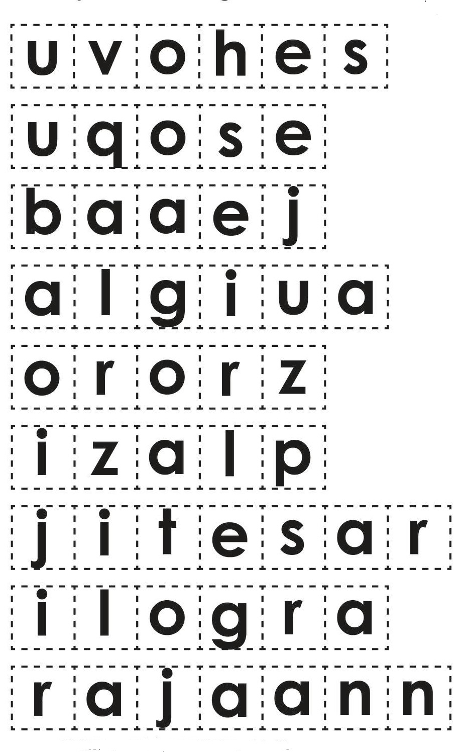

- Encuentra el que NO está repetido.
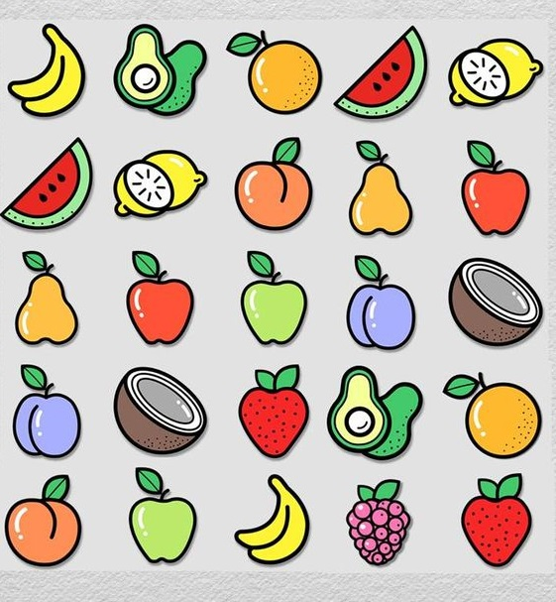

- Encuentra el valor final. La respuesta la encontrarás al final de los ejercicios. Intenta solucionarlo tú antes.
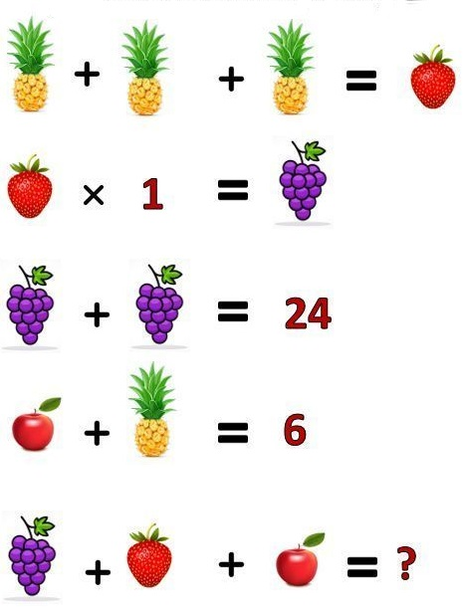

Respuesta al ejercicio 6: DOMINGO.
Respuesta del ejercicio 8: huevos, queso, abeja, águila, zorro, lápiz, tijeras, gorila y naranja.
Respuesta al ejercicio 10.
Uva: 12 fresa: 12 Piña: 4 Manzana: 2 TOTAL: 12 + 12 + 2 = 26

